PRESIDENCE DE REPUBLIQUE
MINISTERE DE LA PLANIFICATION DU DEVELOPPEMENT ET DE LA COOPERATION


Institut Africain d’Informatique
Représentation du TOGO
(IAI-TOGO)
07 BP 12456 Lomé 07
Tel : (+228) 22 20 47 00
E-mail : iaitogo@gmail.com
Site Web : www.iai-togo.com
REPUBLIQUE TOGOLAISE
Travail-Liberté-Patrie


Ecobank Transnational Incorporated (ETI)

BP 3261 – Lomé, Togo
Tel : (+228) 22 21 03 03
E-mail : info@ecobank.com
Site Web : http://www.ecobank.com/

RAPPORT DE STAGE PRATIQUE EN ENTREPRISE
TYPE DE STAGE : PROGRAMMATION
THEME :
CONCEPTION ET DEVELOPPEMENT D’UNE PLATEFORME DE GESTION ET DE SUIVI DE RESERVATION DES SALLES DE REUNION

Maître de stage :
M. HOUNYO Achille
IT Engineer/Service Supervisor
Période : Du jour 24 Juin au 24 Août 2026
Rédigé et soutenu par :
KOFFI Nana Asriba Mikaela
Etudiante en deuxième année Tronc Commun
Année académique : 2025 – 2026

Superviseur :
(…………..)
Enseignant à l’IAI-TOGO
REMERCIEMENTS
Au terme de ce stage de fin de formation, je tiens à exprimer ma sincère gratitude au Dieu Tout-Puissant pour la santé qu’il m’a donnée et à toutes les personnes qui, de près ou de loin, ont contribué à sa réalisation.
Je remercie tout d'abord M. AGBETI Kodjo, Représentant Résident de l'Institut Africain d'Informatique (IAI-TOGO), ainsi que M. AMEYIKPO Nicolas, Directeur des Affaires Académiques et Scolaires (DAAS) dans notre Institut et l'ensemble du corps professoral, pour la qualité de la formation dispensée durant ces années.
Mes remerciements s'adressent particulièrement à [Nom du professeur encadreur/référent académique], mon encadreur pédagogique, pour sa disponibilité, ses conseils et son suivi tout au long de ce travail.
Je souhaite également exprimer ma profonde reconnaissance à Monsieur Achille HOUNYO, mon maître de stage au sein de la Direction des Systèmes d'Information d'Ecobank ETI, pour son accueil, son encadrement et la confiance qu'il m'a accordée tout au long de ce stage.
Mes remerciements vont aussi à toute l'équipe de la DSI d'eProcess Africa / Ecobank ETI pour leur accueil chaleureux, leur disponibilité et le partage de leur expertise, notamment [prénoms de collègues si vous voulez en citer].
Enfin, je remercie ma famille et mes proches pour leur soutien constant, ainsi que [mes camarades de promotion / mes amis] pour leur encouragement tout au long de ce parcours.

SOMMAIRE

GLOSSAIRE

LISTE DES FIGURES

LISTE DES TABLEAUX

PARTIE 1 : CAHIER DES CHARGES

PARTIE 1 - CAHIER DES CHARGES

Présentation de L’IAI – TOGO :
L'Institut Africain d'Informatique (IAI-TOGO) est un établissement d'enseignement supérieur spécialisé dans la formation aux métiers de l'informatique, des télécommunications et du numérique. Implanté à Lomé, il fait partie du réseau panafricain des Instituts Africains d'Informatique, présent dans plusieurs pays d'Afrique francophone, et a pour mission de former des cadres et techniciens supérieurs capables de répondre aux besoins croissants des entreprises et administrations en matière de technologies de l'information.
L'IAI-TOGO propose plusieurs filières et cycles de formation, allant du niveau technicien (Brevet de Technicien Supérieur) à l'ingénieur, en passant par des spécialisations telles que le Génie Logiciel, les Réseaux et Systèmes, ou encore l'Analyse et Programmation. La formation y est dispensée selon une approche pédagogique mêlant théorie et pratique, avec une forte exigence de rigueur scientifique et technique.
Dans le cadre de leur formation, les étudiants de l'IAI-TOGO effectuent des stages académiques en entreprise. Ces stages constituent une étape essentielle du parcours, leur permettant de confronter les connaissances acquises en classe aux réalités professionnelles du monde du travail, tout en développant des compétences pratiques, relationnelles et organisationnelles indispensables à leur future insertion professionnelle.

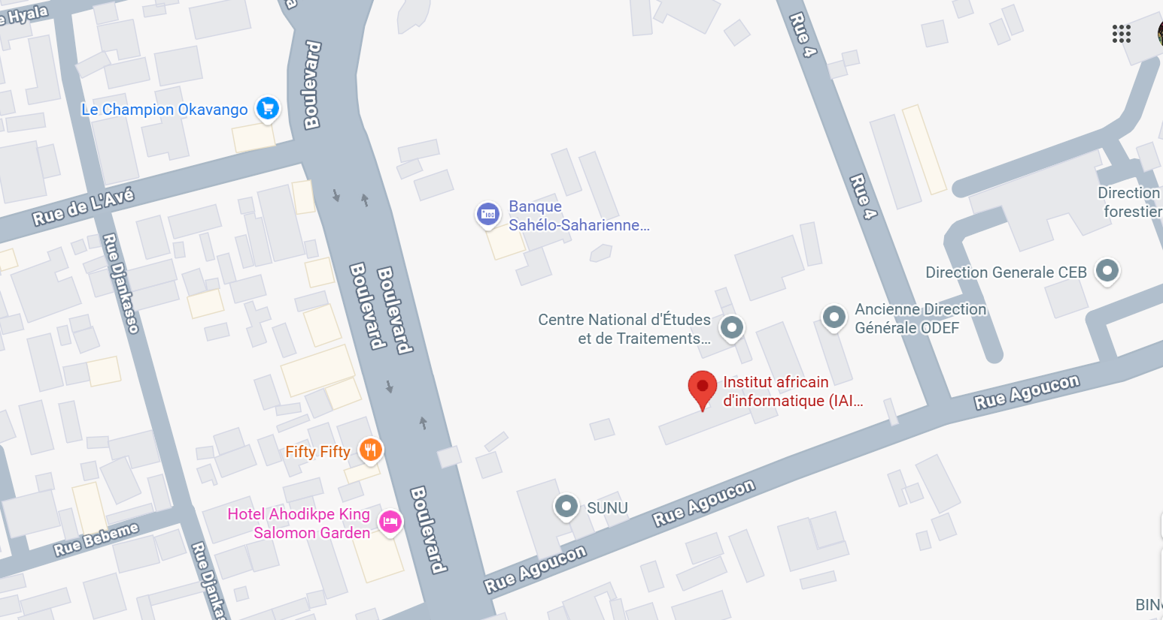
Figure 1: Localisation de L'IAI-TOGO
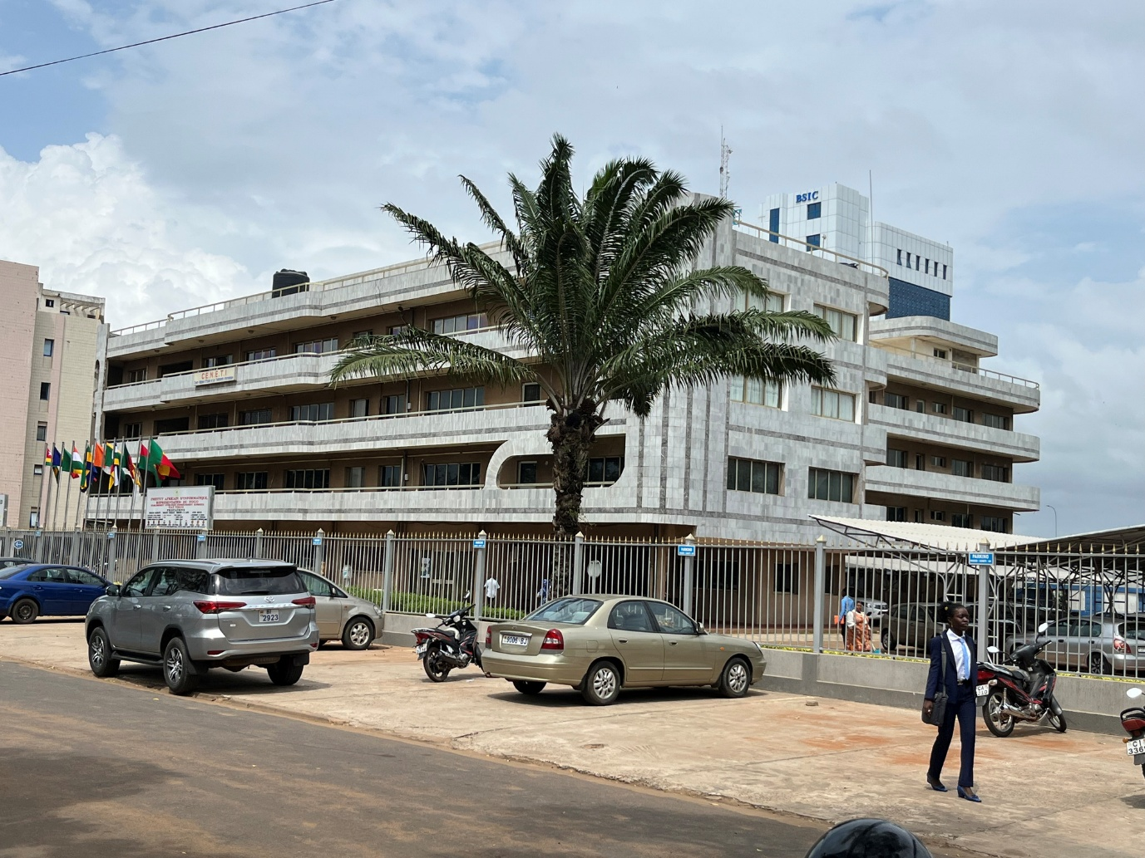
Figure 2: Schéma du plan de localisation de L'IAI-TOGO

Présentation du cadre de stage :
Le présent stage s'est déroulé au sein d'Ecobank Transnational Incorporated (ETI), à travers sa filiale technologique eProcess, basée à Lomé. eProcess Africa est le centre de services technologiques et opérationnels du Groupe Ecobank, chargé de fournir l'infrastructure informatique, les applications bancaires et le support technique à l'ensemble des filiales d'Ecobank présentes dans plus de 30 pays d'Afrique.
Plus précisément, le stage s'est déroulé au sein de la Direction des Systèmes d'Information (DSI), sous la supervision de Monsieur Achille HOUNYO, maître de stage. La DSI est chargée de la conception, du développement, du déploiement et de la maintenance des solutions logicielles internes utilisées par les différentes directions de la banque, ainsi que du support technique et de la sécurité des systèmes d'information du Groupe.
Au cours de ce stage de deux (2) mois, plusieurs missions ont été confiées à la stagiaire, notamment l'observation des processus internes de gestion administrative du personnel expatrié, l'identification des dysfonctionnements liés au suivi manuel de certains documents administratifs, et la proposition d'une solution informatique adaptée. C'est de cette observation qu'est né le présent projet de fin de stage.
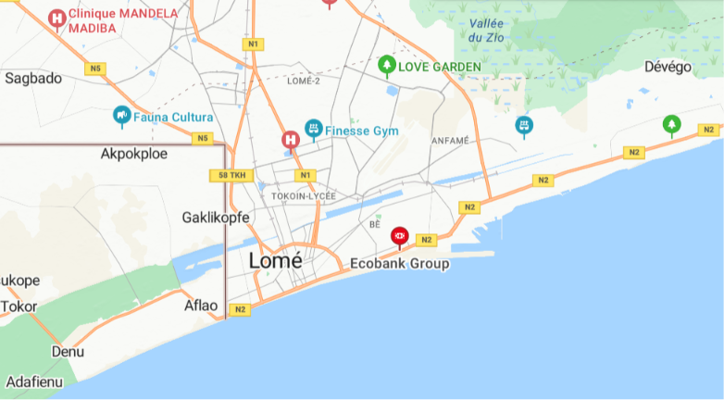
Figure 3: Localisation de ECOBANK ETI


Figure 4: Schéma du plan de localisation de ECOBANK ETI

Présentation du sujet :
Le sujet de ce stage porte sur la conception et le développement d'une plateforme numérique dédiée à la gestion des réservations de salles de réunions au sein d'Ecobank ETI.
Actuellement, la gestion des réservations est assurée de manière manuelle, principalement via des tableurs Excel. Chaque modification ou nouvelle réservation donne lieu à l'envoi de courriels d'information aux parties concernées, ce qui génère une surcharge de communications et un risque élevé d'erreurs ou de conflits.
La plateforme envisagée devra permettre :
- La consultation en temps réel de la disponibilité des salles
- La gestion de créneaux très variables dans le temps (de quelques heures à plusieurs mois)
- Une check-list standardisée des besoins techniques, distincte d'un simple inventaire d'équipements
- Un système de feedback post-événement
- L'ajout de photos des salles pour aider au choix
- La gestion des équipements disponibles dans chaque salle
- La gestion des droits d'accès (utilisateurs et administrateurs)
- La génération de rapports et de statistiques d'utilisation
- L'analyse des tendances d'utilisation des espaces de réunion

Problématique du sujet :
La problématique centrale du projet est la suivante :
« Comment concevoir et mettre en place une plateforme numérique efficace permettant d'automatiser la gestion des réservations de salles de réunions au sein d'Ecobank ETI, afin d'éliminer les conflits de réservation, d'optimiser l'utilisation des ressources disponibles et de réduire la dépendance aux échanges manuels par courrier électronique ? »
Cette problématique se décline en plusieurs sous-questions :
- Comment garantir qu'une salle ne soit pas réservée par deux équipes différentes pour le même créneau horaire ?
- Comment informer automatiquement les utilisateurs de la disponibilité ou de l'indisponibilité d'une salle sans recourir aux emails manuels ?
- Comment garantir un délai (temps de battement) entre deux réservations d'une même salle pour permettre le nettoyage et la reconfiguration avant l'arrivée du groupe suivant ?
- Comment gérer une demande prioritaire de la hiérarchie qui entre en conflit avec une réservation déjà validée, sans bloquer l'organisation ?
- Comment s'assurer que les équipements requis (projecteur, visioconférence, tableau blanc, etc.) sont bien disponibles lors d'une réservation ?
- Comment offrir aux responsables une vision analytique de l'utilisation des salles afin d'optimiser les ressources ?

Intérêt du sujet
Ce projet présente un intérêt à plusieurs niveaux :
Sur le plan organisationnel
- Élimination des doublons et conflits de réservation grâce à une gestion centralisée et en temps réel
- Gain de temps considérable pour les équipes qui n'auront plus à coordonner les réservations par email
- Meilleure visibilité sur l'occupation des salles et la disponibilité des équipements
- Réduction des incompréhensions liées aux échanges de courriels multiples
Sur le plan technologique
- Modernisation du système d'information interne d'Ecobank ETI
- Introduction d'une solution numérique centralisée, accessible et intuitive
- Automatisation des processus répétitifs et sujets aux erreurs humaines
Sur le plan académique
- Application concrète des notions acquises en Génie Logiciel et en Systèmes d'Information
- Développement de compétences en conception de systèmes, modélisation et développement d'applications
- Expérience professionnelle dans un environnement bancaire international

Objectifs :
Le projet poursuit les objectifs suivants :
Objectifs généraux
- Concevoir et développer une plateforme web de gestion des réservations de salles de réunions
- Mettre en place un système centralisé remplaçant la gestion actuelle par tableur Excel et emails
Objectifs spécifiques
- Permettre la création, la modification et l'annulation de réservations en ligne
- Intégrer un temps de battement automatique entre deux réservations (paramétrable par salle)
- Permettre à un administrateur de déplacer une réservation existante en cas de demande prioritaire de la hiérarchie, avec notification de l'organisateur concerné
- Calculer la capacité maximale d'une salle en fonction de la disposition choisie (avec ou sans tables), et non plus comme une valeur fixe par salle
- Standardiser la collecte des besoins techniques via une check-list obligatoire à chaque demande
- Permettre la réservation combinée de plusieurs espaces liés (ex. salle de réunion + salle de déjeuner) et la gestion de prestataires externes
- Mettre en place un module de feedback post-événement
- Différencier les droits d'accès entre organisateurs, administrateurs et personnel technique/IT (vous n'avez actuellement que Admin/Utilisateur — le personnel IT est un troisième profil distinct selon la réunion)
- Notifier automatiquement l'équipe IT lorsque son support est requis, en plus des notifications génériques déjà prévues
- Gérer les équipements associés à chaque salle (projecteur, écran, visioconférence, climatisation, etc.)
- Envoyer des notifications automatiques lors de toute création, modification ou annulation de réservation
- Mettre en place un système de gestion des rôles : Administrateur et Utilisateur standard
- Permettre aux administrateurs de gérer les salles, les équipements et les utilisateurs
- Identifier les tendances d'utilisation pour aider à la prise de décision (réaménagement, ajout de salles, etc.)
- Détecter et prévenir les conflits de réservation (chevauchements, capacité dépassée, équipement indisponible)

Résultats attendus :
À l'issue du projet, les résultats suivants sont attendus :

Tableau 1: Tableau des résultats attendus
Livrable | Description
Plateforme fonctionnelle | Une application web permettant la gestion complète des réservations de salles de réunions
Module de réservation | Interface intuitive pour créer, modifier et annuler des réservations avec vérification automatique des conflits
Système de notifications | Alertes automatiques par email ou notifications en temps réel à chaque changement d'état d'une réservation
Gestion des équipements | Inventaire des équipements par salle et vérification de leur disponibilité lors de la réservation
Module de gestion des priorités | Réattribution automatique d'une salle en cas de demande hiérarchique urgente
Gestion du temps de battement | Blocage automatique d'un créneau tampon entre deux réservations
Gestion des utilisateurs | Module d'administration pour gérer les comptes, les rôles (Admin / Utilisateur) et les droits d'accès
Documentation technique | Documentation complète du projet : conception, architecture, guide d'utilisation et guide d'administration
Module de check-list technique | Formulaire standardisé de besoins rattaché à chaque réservation
Module de feedback | Évaluation post-événement de la qualité de la salle et du service
Galerie photos des salles | Visuels disponibles pour aider au choix de la salle

PARTIE 2 : PRE-PROGRAMMATION

PARTIE 2 - PRE-PROGGRAMMATION

Etude de l'existant
Avant la mise en place du présent projet, la gestion des réservations de salles de réunion au sein d'Ecobank ETI repose entièrement sur des outils bureautiques classiques, sans aucun système dédié.
Le processus actuel se déroule de la manière suivante : lorsqu'un collaborateur souhaite réserver une salle, il adresse une demande par courrier électronique à la personne en charge de la gestion des salles (ou à son responsable direct). Cette demande précise généralement la date, l'horaire souhaité et, dans certains cas, le nombre de participants attendus.
La disponibilité des salles est suivie au moyen d'un fichier Excel, mis à jour manuellement par la personne responsable à chaque nouvelle réservation, modification ou annulation. En fin de semaine, ce fichier est diffusé par courriel à l'ensemble des collaborateurs du groupe Ecobank, afin de leur donner une visibilité sur l'occupation des salles pour la période à venir. Ce mode de partage présente cependant plusieurs limites : la version diffusée n'est valable qu'au moment de son envoi et devient rapidement obsolète dès qu'une nouvelle réservation, modification ou annulation intervient en cours de semaine. Les collaborateurs ne disposent donc jamais d'une vision réellement à jour de la disponibilité des salles.
Une fois la disponibilité vérifiée dans le tableur, une confirmation (ou un refus, en cas de créneau déjà occupé) est renvoyée par courriel au demandeur. Toute modification ultérieure de la réservation (changement d'horaire, annulation, ajout de participants) donne lieu à un nouvel échange de courriels, ainsi qu'à une mise à jour manuelle du fichier Excel correspondant, en dehors du cycle de partage hebdomadaire.
Ce mode de fonctionnement, bien que simple à mettre en œuvre, repose entièrement sur l'intervention humaine à chaque étape : vérification manuelle de la disponibilité, mise à jour du tableur, diffusion périodique, rédaction et envoi des courriels de confirmation. Aucun mécanisme automatique ne permet de détecter un conflit de réservation, de vérifier la disponibilité des équipements requis, ou de notifier automatiquement les parties concernées.

Critique de l’existant
L'analyse du mode de fonctionnement actuel permet de mettre en évidence plusieurs limites significatives, tant sur le plan organisationnel que technique.
Absence de mise à jour en temps réel
Le fichier Excel n'étant partagé qu'une fois par semaine, les collaborateurs ne disposent jamais d'une information fiable sur la disponibilité réelle des salles. Une réservation effectuée en cours de semaine n'est visible par les autres qu'après le prochain envoi, ce qui augmente le risque de double réservation sur un même créneau.
Risque de conflits de réservation
En l'absence de vérification automatique, rien n'empêche que deux collaborateurs réservent la même salle pour le même créneau, notamment entre deux cycles de diffusion du fichier. Ces conflits ne sont généralement détectés qu'au moment de l'arrivée dans la salle, ce qui engendre confusion et perte de temps.
Surcharge de communication par courriel
Chaque demande, modification ou annulation nécessite un échange de courriels individuel, en plus de la diffusion hebdomadaire du fichier. Ce volume de communication devient rapidement difficile à suivre, en particulier lorsque plusieurs modifications interviennent pour un même événement.
Absence de gestion des temps de battement
Le système actuel ne prévoit aucun mécanisme garantissant un délai entre deux réservations consécutives d'une même salle. Or, un délai est nécessaire pour permettre le nettoyage et la reconfiguration de la salle avant l'arrivée du groupe suivant — ce que le fichier Excel, par nature statique, ne peut pas gérer.
Absence de gestion des priorités
Aucune règle n'est formalisée pour traiter les demandes urgentes émanant de la hiérarchie lorsqu'elles entrent en conflit avec une réservation déjà confirmée. La résolution de ce type de situation repose entièrement sur une intervention manuelle et informelle.
Capacité des salles non fiabilisée
Le fichier Excel ne tient pas compte du fait que la capacité réelle d'une salle varie selon sa disposition (avec ou sans tables). Une réservation peut donc être validée sans que la compatibilité entre le nombre de participants et la configuration réelle de la salle soit vérifiée.
Absence de suivi des équipements et de retour d'expérience
Aucun inventaire structuré ne permet de vérifier, au moment de la réservation, la disponibilité des équipements nécessaires (projecteur, visioconférence, etc.). De même, aucun mécanisme ne permet de recueillir un retour après l'événement pour évaluer la qualité du service rendu.

Planning prévisionnel de résolution

Tableau 2: Tableau de Planning prévisionnel de résolution
Sprint | Période | Objectif principal | Tâches réalisées | Livrable
Sprint 0 | Semaine 1 | Cadrage | Recueil des besoins auprès du product owner, analyse de l'existant, rédaction du cahier des charges fonctionnel, choix des outils et technologies | Cahier des charges validé
Sprint 1 | Semaine 2 | Modélisation et base de données | Modélisation UML (cas d'utilisation, diagramme de classes), conception du modèle de données, mise en place de l'environnement de développement | Modèle de données et environnement prêts
Sprint 2 | Semaines 3-4 | Gestion des salles et des utilisateurs | Développement du module d'administration des salles (fiches, équipements, disposition, capacité), gestion des rôles et droits d'accès | Module Salles et Utilisateurs fonctionnel
Sprint 3 | Semaines 5-6 | Module de réservation | Formulaire de réservation, vérification de disponibilité en temps réel, check-list des besoins techniques, gestion du temps de battement | Module de réservation fonctionnel
Sprint 4 | Semaine 7 | Priorités et notifications | Gestion des priorités hiérarchiques (relogement automatique), notifications automatiques (confirmation, refus, alerte équipe technique) | Module de priorités et notifications fonctionnel
Sprint 5 | Semaine 8 | Feedback, tests et finalisation | Développement du module de feedback post-événement, tests globaux, correction des anomalies, rédaction de la documentation | Application finalisée et documentée

Etude détaillé de la solution

Présentation de la méthode d’analyse

Le langage de modélisation UML
Dans le cadre de la conception d'un système, il est essentiel de disposer d'un langage de modélisation standardisé qui facilite la compréhension, la communication et la documentation des besoins ainsi que des solutions proposées. C'est dans cette optique que l'UML (Unified Modeling Language) a été choisi pour la modélisation de la plateforme.
Figure 5: Logo UML

Les diagrammes UML
UML propose quatorze (14) types de diagrammes, hiérarchiquement dépendants et complémentaires, qui se répartissent en trois catégories : les diagrammes structurels (classes, objets, composants, déploiement...), les diagrammes comportementaux (cas d'utilisation, états-transitions, activité) et les diagrammes d'interaction (séquence, communication, temps).
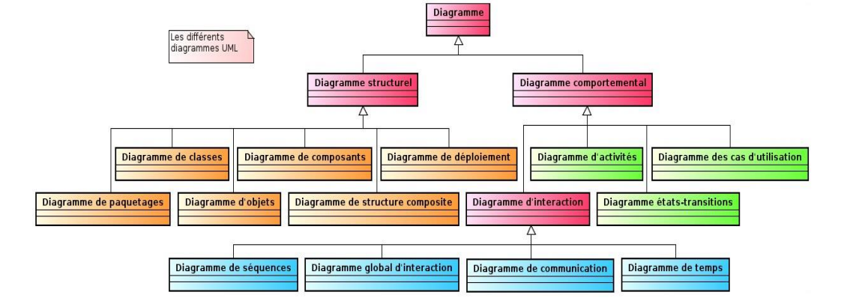
Figure 6: Schéma de Classification des diagrammes UML selon leur catégorie

- Les diagrammes structurels ou statiques (07) qui rassemblent :
- Le diagramme de classes (intervenant dans le système)
- Le diagramme d’objets (instances de classes)
- Le diagramme de composants (du point de vue physique)
- Le diagramme de déploiement,
- Le diagramme des paquetages (ensembles de définitions)
- Le diagramme de structure composite (relations entre les composants)
- Le diagramme de profils.
- Les diagrammes comportementaux (03) qui rassemblent :
- Le diagramme des cas d’utilisation (acteurs et interactions avec le système
- Le diagramme d’états-transitions (description sous forme de machine à états finis du comportement du système et ses composants)
- Le diagramme d’activité (description sous forme d’activités du comportement du système et ses composants)
- Les diagrammes d’interaction ou dynamiques (04) qui rassemblent :
- Le diagramme de séquences
- Le diagramme de communication (échange de messages entre les objets)
- Le diagramme global d’interaction (variante du diagramme d’activité)
- Le diagramme de temps (variation d’une donnée au cours du temps)

Logiciel de modélisation : draw.io (diagrams.net)
La modélisation de ce projet a été réalisée à l'aide de draw.io (également appelé diagrams.net), un outil de conception graphique largement utilisé pour la création de diagrammes techniques. Accessible en ligne et en version bureau, il permet de concevoir différents types de diagrammes, notamment les diagrammes UML, les organigrammes, les modèles de processus et les schémas d'architecture.
Grâce à son interface intuitive et à sa riche bibliothèque de formes normalisées, draw.io facilite la représentation graphique des différents éléments du système tout en assurant une présentation claire et structurée. L'outil offre également des fonctionnalités telles que l'organisation automatique des objets, l'exportation des diagrammes dans plusieurs formats (PNG, PDF, SVG, XML, etc.) et la sauvegarde sur différentes plateformes de stockage.
Dans le cadre de ce projet, draw.io a été utilisé pour concevoir l'ensemble des diagrammes UML, notamment les diagrammes de cas d'utilisation, de classes, de séquence, d'activités, d'états-transitions et de déploiement. Son caractère gratuit, sa simplicité d'utilisation et sa compatibilité avec les standards UML en font un outil particulièrement adapté à la modélisation et à la documentation des systèmes d'information.

Figure 7: Logo du logiciel Draw.io

Présentation des diagrammes
Cette section présente les différents diagrammes UML réalisés dans le cadre de la conception de la plateforme de gestion et de suivi des réservations de salles de réunion d'Ecobank ETI. Ces diagrammes permettent de décrire les fonctionnalités offertes par le système, les interactions entre les acteurs, l'organisation des données ainsi que le déroulement des principaux processus métier.
La modélisation comprend un tableau récapitulatif des cas d'utilisation, des diagrammes de cas d'utilisation par acteur, un diagramme de cas d'utilisation détaillé consacré au processus de réservation d'une salle, des descriptions textuelles des principaux cas d'utilisation, un diagramme de classes, plusieurs diagrammes de séquence, un diagramme d'activité, un diagramme d'états-transitions ainsi qu'un diagramme de déploiement. L'ensemble de ces modèles fournit une vision claire et structurée du fonctionnement du système avant sa phase de développement.

Identification des acteurs
Un acteur représente l’abstraction d’un rôle joué par des entités externes (utilisateur, dispositif matériel ou autre système) qui interagissent directement avec le système étudié. Dans notre système, nous avons décelé les acteurs :
Tableau 3: Tableau d'identification des acteurs
Acteur | Description | Responsabilités
Utilisateur | Employé Ecobank ETI souhaitant réserver une ou plusieurs salles de réunion. | Consulter les salles, soumettre une demande de réservation via check-list, consulter historique et réservations en cours, modifier/annuler une réservation en cours, répondre au feedback
Administrateur | Responsable de l'administration fonctionnelle de la plateforme. | Assigner une salle à une demande, confirmer la réservation après validation, gérer les salles, les rôles, les statistiques, déplacer une réservation prioritaire
Personnel IT | Technicien en charge du support technique des salles connectées. | Valider la faisabilité technique (équipements IT) d'une réservation assignée, gérer le référentiel d'équipements
Facility |  | Envoyer les notifications (assignation, validation, confirmation, rappel feedback, récap hebdo)
Système de notification | Acteur non humain représentant le sous-système d'envoi des notifications (email/push).

Tableau des cas d’utilisation

Un cas d’utilisation est un service rendu par le système. Il exprime le comportement du système en termes d’actions et réactions face à un besoin d’un utilisateur. Les différents cas d’utilisation identifiés dans notre système sont consignés dans le tableau ci-après :
Tableau 4: Tableau des cas d’utilisation
Code | Cas d'utilisation | Acteur(s) principal(aux) | Description
UC01 | Se connecter | Tous les acteurs | Authentification email / mot de passe
UC02 | Consulter la liste des salles | Utilisateur | Vue catalogue : cartes avec photo + nom, capacité max, équipements en bas de l'image
UC03 | Soumettre une demande de réservation | Utilisateur | Remplir la fiche/check-list (date, créneau, participants, besoins techniques) et soumettre
UC04 | Consulter l'historique des réservations | Utilisateur | Anciennes réservations, lecture seule
UC05 | Consulter les réservations en cours | Utilisateur | Réservations en cours, modifiables/annulables
UC06 | Modifier réservation | Utilisateur | Modifier une réservation en cours
UC07 | Annuler réservation | Utilisateur | Annuler une réservation en cours
UC08 | Choisir disposition de salle | Utilisateur | Théâtre, U, classe… (fait partie de la fiche, extension de UC03)
UC09 | Assigner une salle | Administrateur | Attribuer une salle disponible à une demande soumise
UC10 | Valider/rejeter la disposition et les équipements physiques | Facility | Vérifie et organise ; justification obligatoire si rejet
UC11 | Valider/rejeter la faisabilité technique | Personnel IT | Vérifie les équipements IT ; justification obligatoire si rejet
UC12 | Confirmer la réservation | Administrateur | Après retour positif de Facility + IT ; sinon réassigne une salle
UC13 | Recevoir/Envoyer notifications | Système de notification | À chaque étape (assignation, validation/rejet, confirmation, rappel feedback, récap)
UC14 | Donner un feedback | Utilisateur | Répond à la fiche reçue par email J+1
UC15 | Gérer les salles | Administrateur | Ajouter/modifier/retirer une salle
UC16 | Consulter statistiques | Administrateur | Indicateurs + rapport exportable
UC17 | Déplacer réservation prioritaire | Administrateur | Réattribution sur demande hiérarchique
UC18 | Gérer les rôles | Administrateur | Définir/attribuer les rôles
UC19 | Gérer les équipements | Personnel IT | Ajouter/modifier/retirer des équipements
UC20 | Générer et envoyer le récapitulatif hebdomadaire | Administrateur | Déclenche le récap (réunions tenues + en cours), envoyé à IT, Facility, Admin
UC21 | Contrôler les conflits | Système (inclus dans UC09) | Vérifie l'absence de chevauchement à l'assignation
UC22 | Gérer temps de battement | Système (inclus dans UC09) | Marge de sécurité entre deux réservations

Diagrammes de cas d’utilisation

- Cas d’utilisations par acteurs

- Administrateur

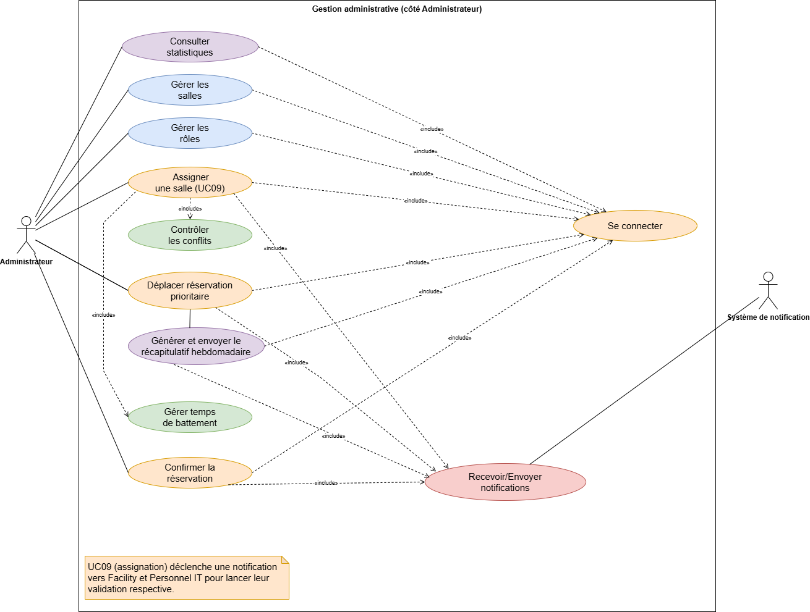

- Utilisateur
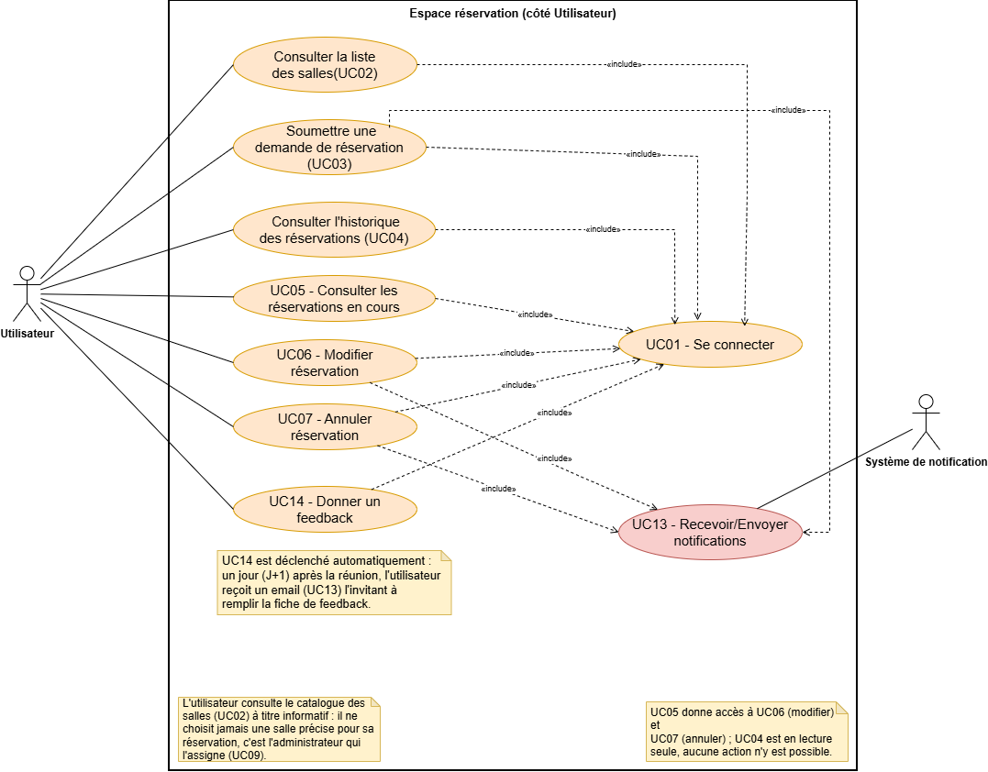

- Personnel IT

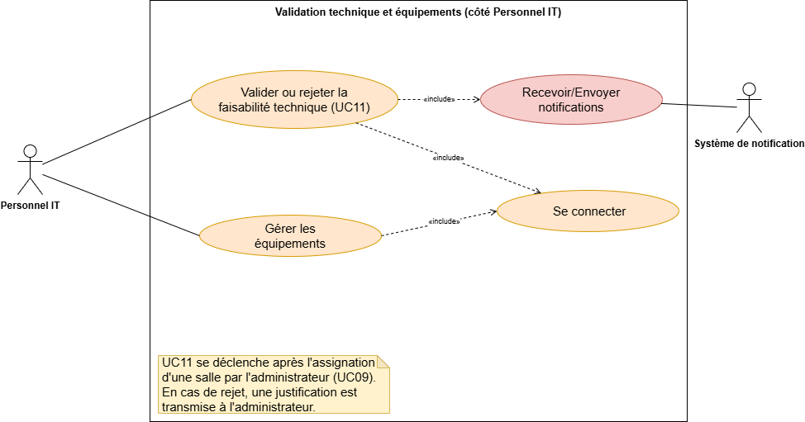

- Facility

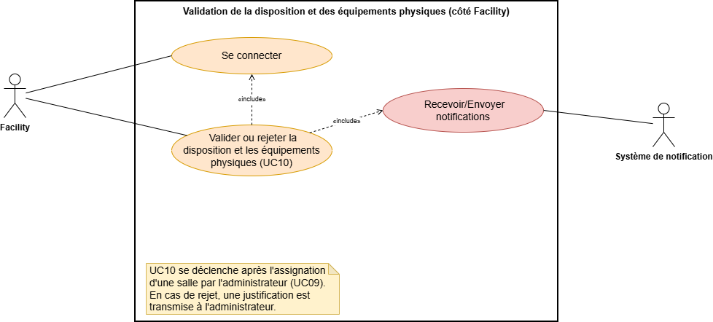

- Descriptions textuelles

- Description textuelle du cas d'utilisation UC03 – Soumettre une demande de réservation

SOMMAIRE D’IDENTIFICATION
Titre : | UC03 – Soumettre une demande de réservation
Objectif | Permettre à un utilisateur de remplir une fiche de réservation (check-list, disposition souhaitée) et de la soumettre pour attribution d'une salle.
Acteur principal | Utilisateur
Acteurs secondaires | Administrateur, Système de notification
Date de création | 14/07/2026
Date de la dernière modification | 28/07/2026
Version :
DESCRIPTION DES SCENARIOS
Préconditions | L'utilisateur est authentifié et possède les droits d'accès nécessaires.
Postconditions | La demande de réservation est enregistrée en attente d'attribution d'une salle par l'administrateur.
Déclencheur | L'utilisateur sélectionne l'option « Nouvelle réservation ».
Scénario nominal | 1. L'utilisateur se connecte.  2. Il consulte le catalogue des salles (à titre informatif).  3. Il remplit la fiche de réservation : date, créneau, nombre de participants, disposition souhaitée et besoins techniques (check-list).  4. Il soumet la demande.  5. La demande est transmise à l'administrateur pour attribution d'une salle.
Scénarios alternatifs | A1. Les informations saisies sont incomplètes : le système demande leur correction.  A2. Aucune salle n'est disponible pour le créneau demandé : l'administrateur en informe l'utilisateur via notification.
Relations UML | Include : UC01 – Se connecter, UC13 – Recevoir/Envoyer des notifications.  Extend : UC08 – Choisir disposition de salle.

- Description textuelle du cas d'utilisation UC15 – Gérer les salles

SOMMAIRE D’IDENTIFICATION
Titre : | UC15 – Gérer les salles
Objectif | Permettre à l'administrateur d'ajouter, modifier, supprimer ou consulter les informations relatives aux salles.
Acteur | Administrateur
Date de création | 14/07/2026
Date de la dernière modification
Version :
DESCRIPTION DES SCENARIOS
Préconditions | L'administrateur est authentifié.
Postconditions | Les informations des salles sont mises à jour dans la base de données.
Déclencheur | L'administrateur sélectionne le menu « Gestion des salles ».
Scénario nominal | 1. L'administrateur se connecte.  2. Il consulte la liste des salles.  3. Il ajoute, modifie ou supprime une salle.  4. Le système vérifie la cohérence des informations.  5. Les modifications sont enregistrées.
Scénarios alternatifs | A1. Les informations saisies sont invalides : le système demande leur correction.  A2. La salle est déjà utilisée dans une réservation : la suppression est refusée.
Relations UML | Include : UC01 – Se connecter.

- Descriptions textuelle du cas d’utilisation UC09 – Assigner une salle

SOMMAIRE D’IDENTIFICATION
Titre : | UC09 – Assigner une salle
Objectif | Permettre à l'administrateur d'attribuer une salle disponible à une demande de réservation soumise, en tenant compte de la disponibilité sur toutes les occurrences journalières demandées.
Acteur principal | Administrateur
Acteurs secondaires | Système de notification, Facility, Personnel IT
Date de création | 14/07/2026
Date de la dernière modification | 28/07/2026
Version :
DESCRIPTION DES SCENARIOS
Préconditions | La demande de réservation est au statut « Soumise ».
Postconditions | La salle est assignée à la demande [statut = Assignée] et Facility/IT sont notifiés pour validation.
Déclencheur | L'administrateur consulte une demande soumise.
Scénario nominal | 1. L'administrateur consulte la demande soumise.  2. Il sélectionne une salle candidate.  3. Le système contrôle, pour chaque occurrence journalière, l'absence de conflit (UC21) et applique le temps de battement (UC22).  4. Si aucun conflit n'est détecté, l'administrateur assigne la salle [statut = Assignée].  5. Le système notifie Facility et Personnel IT pour validation.
Scénarios alternatifs | A1. Un conflit est détecté sur au moins une occurrence : l'administrateur sélectionne une autre salle candidate (retour à l'étape 2).
Relations UML | Include : UC01 – Se connecter, UC21 – Contrôler les conflits, UC22 – Gérer temps de battement, UC13 – Recevoir/Envoyer des notifications.

- Description textuelle du cas d’utilisation UC19 – Gérer les équipement

SOMMAIRE D’IDENTIFICATION
Titre : | UC19 – Gérer les équipements
Objectif | Permettre au Personnel IT d'ajouter, modifier ou retirer des équipements du référentiel associé aux salles.
Acteur principal | Personnel IT
Acteurs secondaires | Administrateur
Date de création | 14/07/2026
Date de la dernière modification | 28/07/2026
Version :
DESCRIPTION DES SCENARIOS
Préconditions | Le Personnel IT est authentifié.
Postconditions | Le référentiel des équipements est mis à jour en base de données.
Déclencheur | Le Personnel IT sélectionne le menu « Gestion des équipements ».
Scénario nominal | 1. Le Personnel IT consulte la liste des équipements existants.  2. Il choisit une action : ajouter, modifier ou retirer un équipement.  3. Pour un ajout : il saisit les caractéristiques du nouvel équipement (nom, type, salle associée) et l'enregistre.  4. Pour une modification : il sélectionne un équipement existant, met à jour ses informations et enregistre.  5. Pour un retrait : il sélectionne l'équipement à retirer et confirme la suppression.  6. Le système enregistre la mise à jour et affiche une confirmation.
Scénarios alternatifs | A1. L'équipement à retirer est actuellement associé à une réservation en cours : le système refuse la suppression et invite le Personnel IT à réassigner l'équipement au préalable.
Relations UML | Include : UC01 – Se connecter.

Diagrammes d’activité

- Soumettre une demande

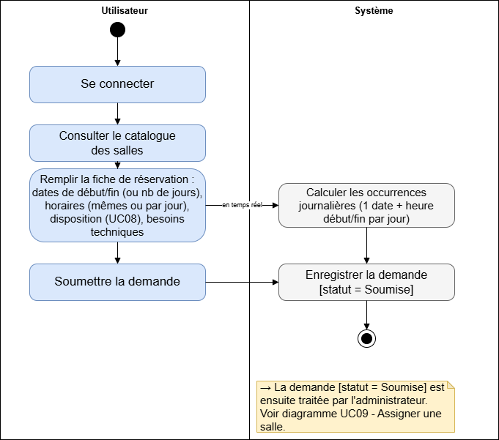

- Assigner une salle

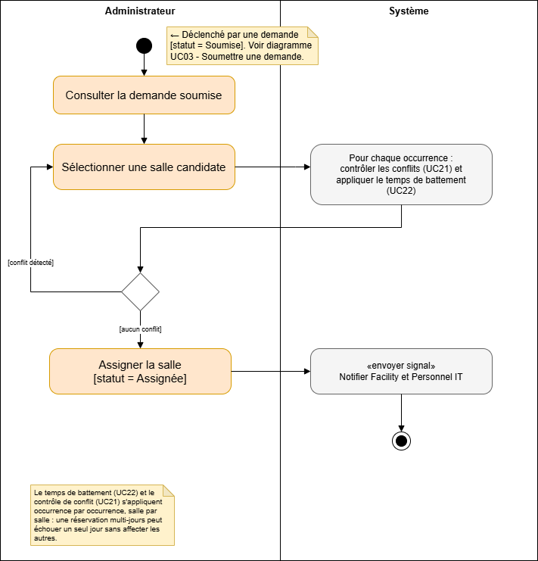

- Valider la demande ( Coté personnelle IT, Facility)

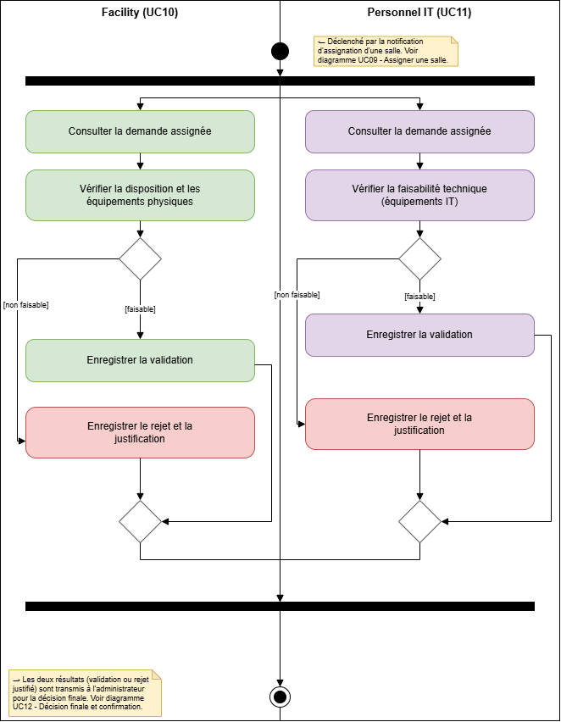
- Récapitulatif

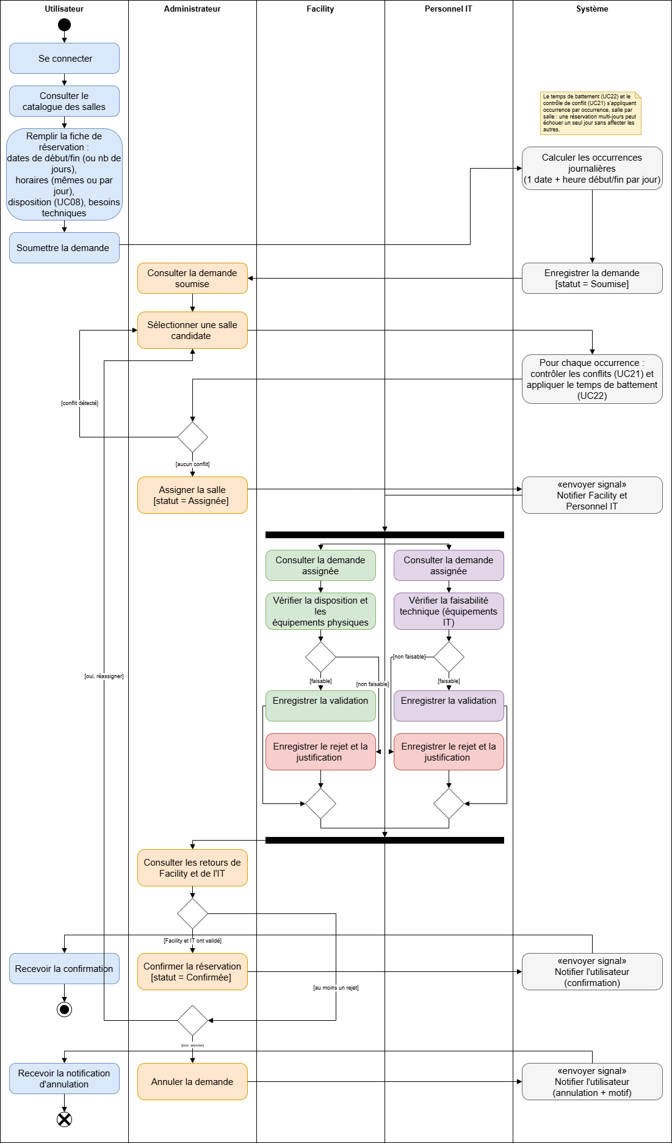

Diagrammes de séquence

- Soumettre et assigner une réservation

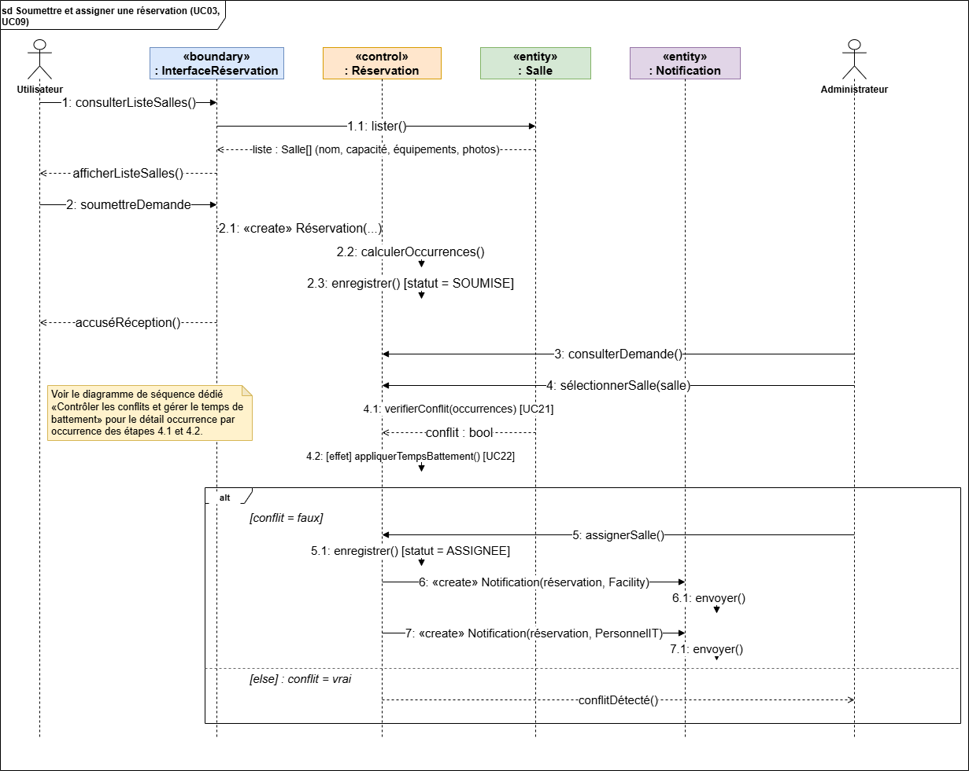

- Validation d’une demande

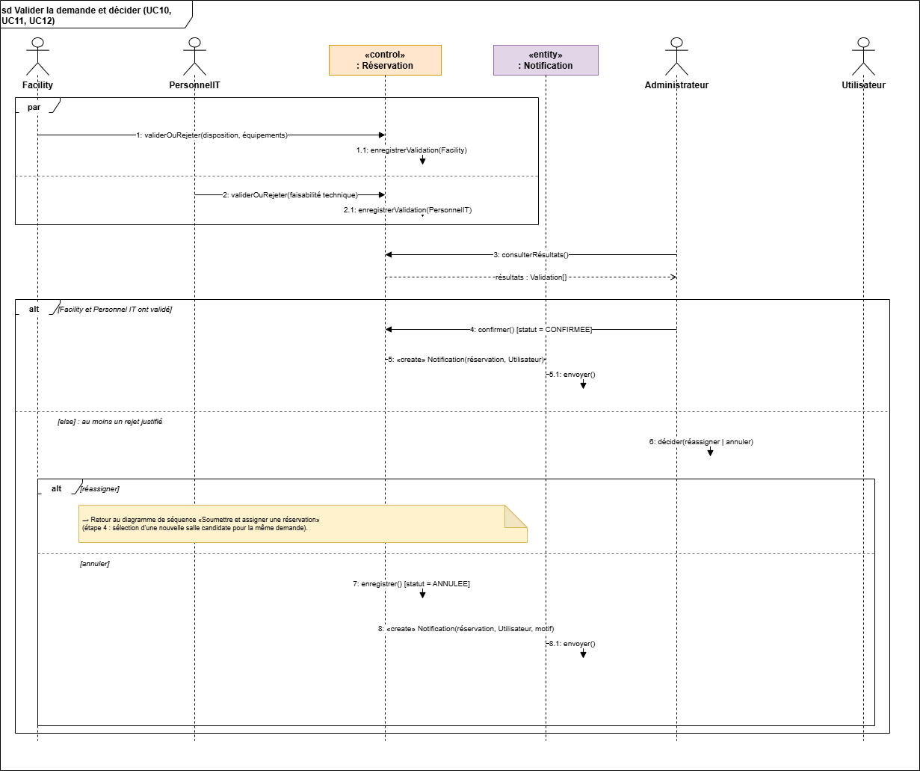
- Annuler une réservation

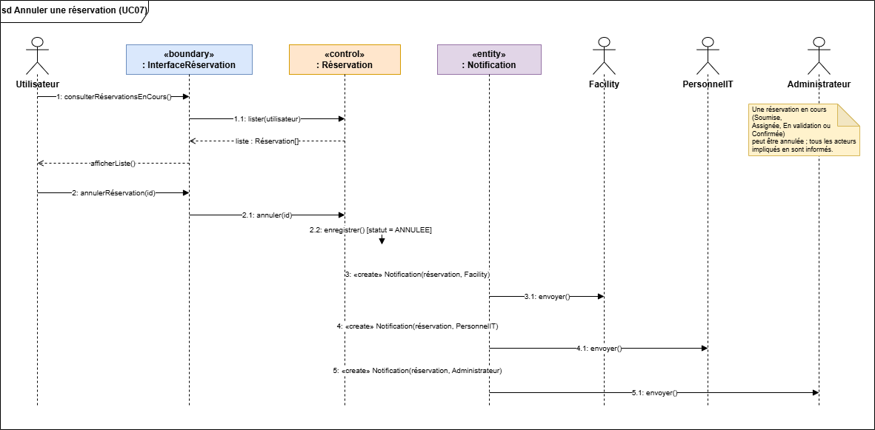

- Controler les conflits et gerer les temps de batements

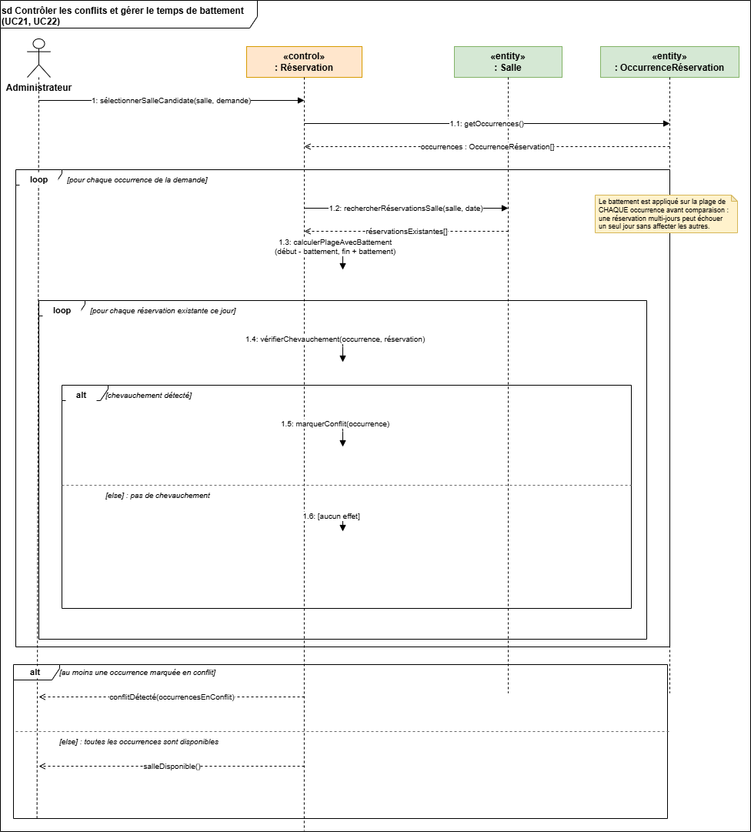

Diagramme de classe

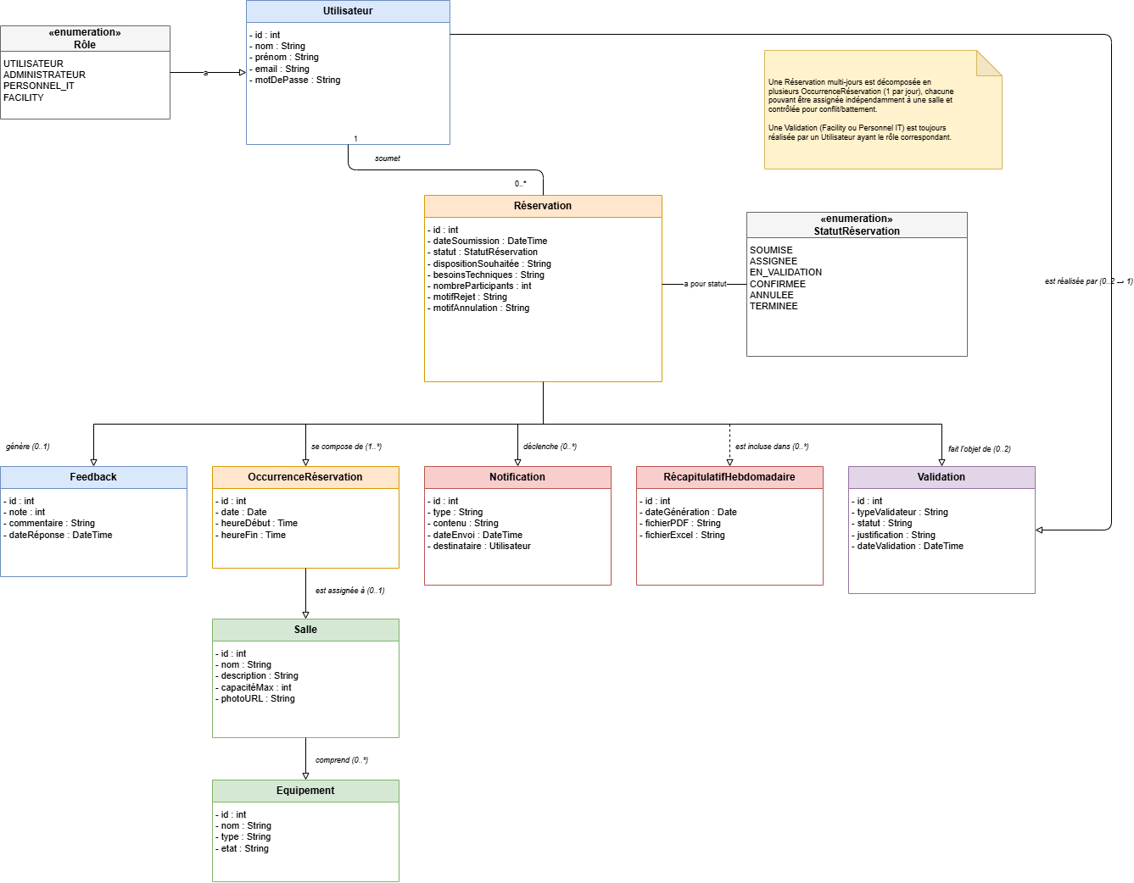

Diagramme d’états-transitions

- Classe réservation
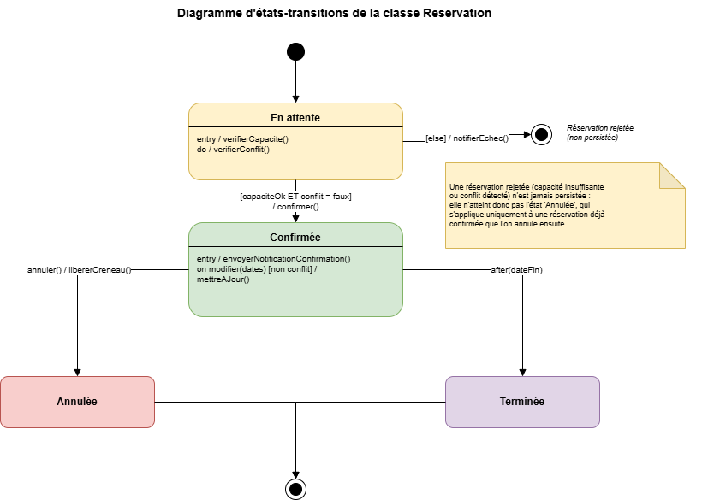

PARTIE 3 : REALISATION ET MISE EN ŒUVRE

PARTIE 3 – REALISATION ET MISE EN ŒUVRE

Matériels et logiciels utilisés

Matériels caractéristiques
Le matériel qui nous a permis de développer notre solution informatique est un ordinateur portable dont les sont les suivantes :
- Marque : HUAWEI ;
- Modèle : HUAWEI MCLF - XX ;
- Processeur : 12eme Génération Intel® Core™ i5-12450H 2.00 GHz
- Mémoire RAM : 8 GB ;
- Disque dur : SSD 512 GB ;
- Système d’exploitation : Windows 11 Professionnel / 64 bits.

Logiciels
La réalisation de la plateforme de gestion et de suivi des réservations de salles a nécessité l’utilisation de plusieurs logiciels et outils de développement. Ceux-ci ont permis d’écrire le code source, de gérer les dépendances du projet, de stocker les données et de tester le fonctionnement de l’application.
Les principaux logiciels et technologies utilisés sont les suivants :
- Java Development Kit — JDK 21 LTS

Java est un langage de programmation orienté objet largement utilisé pour le développement d’applications professionnelles. Il permet de créer des applications fiables, sécurisées, portables et faciles à maintenir.

Dans le cadre de notre projet, nous avons utilisé le JDK 21 LTS, qui contient les outils nécessaires à la compilation et à l’exécution du code Java. Le caractère « LTS », signifiant « Long-Term Support », indique qu’il s’agit d’une version bénéficiant d’un support à long terme.

Java a principalement été utilisé pour développer la partie serveur de l’application, notamment :
- la gestion des utilisateurs ;
- la création et le suivi des demandes de réservation ;
- la gestion des salles et des équipements ;
- le contrôle des conflits de réservation ;
- la gestion des rôles et des droits d’accès ;
- le traitement des différentes règles métier.

D’autres langages auraient également pu être utilisés, tels que :

- C# avec ASP.NET Core ;
- Python avec Django ou Flask ;
- PHP avec Laravel ;
- JavaScript ou TypeScript avec Node.js.

Le choix de Java s’explique par sa robustesse, sa sécurité, sa portabilité et son utilisation fréquente dans les applications professionnelles.

- Spring Boot 4.1.0

Spring Boot est un framework basé sur le langage Java. Il simplifie la création d’applications web et d’interfaces de programmation, également appelées API.
Il fournit une configuration automatique et réduit le nombre de fichiers nécessaires au démarrage d’une application. Il intègre également un serveur web, ce qui permet d’exécuter l’application sans installer manuellement un serveur supplémentaire.

Dans notre projet, Spring Boot a été utilisé pour :
- organiser l’architecture de l’application ;
- développer les fonctionnalités de gestion des réservations ;
- créer les services de traitement des données ;
- assurer la communication avec la base de données ;
- appliquer les règles de gestion ;
- contrôler les accès selon le rôle de l’utilisateur ;
- exposer les fonctionnalités de l’application à travers des API.

D’autres technologies auraient pu être retenues, telles que :

- Jakarta EE ;
- Quarkus ;
- Micronaut ;
- ASP.NET Core ;
- Django ;
- Laravel.

Spring Boot a été choisi pour sa facilité de configuration, sa compatibilité avec Java, sa documentation abondante et son adaptation au développement d’applications professionnelles.

- IntelliJ IDEA Community Edition 2026.2

IntelliJ IDEA est un environnement de développement intégré, également appelé IDE, conçu principalement pour le développement d’applications Java.
Il regroupe dans une seule interface les principaux outils nécessaires à la programmation, notamment :
- un éditeur de code ;
- la coloration syntaxique ;
- la détection de certaines erreurs ;
- l’autocomplétion du code ;
- la navigation entre les classes et les fichiers ;
- l’exécution et le débogage de l’application ;
- un terminal intégré ;
- la gestion des projets Maven ;
- l’intégration avec Git.
Dans le cadre de notre projet, IntelliJ IDEA a été utilisé pour créer, modifier, organiser, compiler et exécuter le code source de l’application Spring Boot.
Son système de débogage nous a également permis de suivre l’exécution du programme et de rechercher plus facilement l’origine des erreurs rencontrées pendant le développement.
D’autres environnements de développement auraient pu être utilisés, tels que :
- Eclipse IDE ;
- Visual Studio Code ;
- Apache NetBeans ;
- Spring Tools Suite.
Notre choix s’est porté sur IntelliJ IDEA en raison de son interface intuitive, de ses fonctionnalités adaptées au développement Java et de sa bonne intégration avec Maven et Git.

- Apache Maven 3.9.16
Apache Maven est un outil de gestion et d’automatisation des projets Java. Il permet principalement de télécharger les bibliothèques nécessaires au fonctionnement de l’application et d’organiser les différentes étapes de construction du projet.
La configuration de Maven est centralisée dans le fichier pom.xml. Ce fichier contient notamment :
- les informations générales du projet ;
- les dépendances utilisées ;
- la version de Java ;
- les extensions Spring Boot ;
- les paramètres de compilation ;
- les outils de test.
Dans notre projet, Maven a été utilisé pour :
- installer automatiquement les dépendances ;
- compiler le code source ;
- exécuter les tests ;
- démarrer l’application ;
- générer le fichier exécutable de l’application ;
- assurer une configuration identique sur différents ordinateurs.
Le projet utilise également le Maven Wrapper, représenté par les fichiers mvnw et mvnw.cmd. Celui-ci permet d’utiliser la version prévue de Maven sans exiger une installation manuelle sur chaque ordinateur.
D’autres outils auraient pu être utilisés, tels que :
- Gradle ;
- Apache Ant.
Maven a été retenu pour sa compatibilité avec Spring Boot, sa simplicité d’utilisation et sa large adoption dans les projets Java.

- MySQL

MySQL est un système de gestion de base de données relationnelle. Il permet de stocker les informations sous forme de tables reliées entre elles.
Dans notre application, MySQL est utilisé pour enregistrer durablement les données relatives :

- aux utilisateurs ;
- aux salles ;
- aux équipements ;
- aux demandes de réservation ;
- aux dates et horaires demandés ;
- aux statuts des réservations ;
- aux indisponibilités des salles ;
- aux commentaires et retours des utilisateurs.

L’utilisation d’une base de données relationnelle permet de garantir une meilleure organisation des informations et de limiter les incohérences entre les différentes données.
Par exemple, une réservation peut être associée à un utilisateur, à une salle, à une période précise et à un ensemble d’équipements.

D’autres systèmes de gestion de base de données auraient pu être utilisés, tels que :

- PostgreSQL ;
- MariaDB ;
- Microsoft SQL Server ;
- Oracle Database ;
- SQLite.

MySQL a été choisi pour sa simplicité d’installation, ses performances, sa compatibilité avec Spring Boot et son utilisation fréquente dans le développement d’applications web.



- XAMPP et phpMyAdmin

XAMPP est un environnement local regroupant plusieurs services nécessaires au développement web. Dans notre projet, il a principalement été utilisé pour lancer le serveur de base de données MySQL sur l’ordinateur de développement.
PhpMyAdmin est une interface web fournie avec XAMPP. Elle permet d’administrer une base de données MySQL sans utiliser uniquement des commandes écrites.
PhpMyAdmin nous a permis de :
- créer la base de données du projet ;
- consulter les différentes tables ;
- vérifier les données enregistrées ;
- exécuter des requêtes SQL ;
- modifier ou supprimer certaines données de test ;
- contrôler les relations entre les tables ;
- diagnostiquer certains problèmes liés à la base de données.

D’autres logiciels auraient pu être utilisés pour administrer MySQL, tels que :

- MySQL Workbench ;
- DBeaver ;
- Adminer ;
- HeidiSQL ;
- DataGrip.

XAMPP et phpMyAdmin ont été retenus pour leur simplicité d’installation et leur facilité d’utilisation dans un environnement de développement local.

- Flyway
Flyway est un outil de gestion des versions de la base de données. Il permet d’enregistrer les changements apportés à la structure de la base sous forme de scripts SQL numérotés.
Les scripts de migration peuvent, par exemple, servir à :
  - Créer une table ;
  - Ajouter une colonne ;
  - Modifier une contrainte ;
  - Insérer des données initiales ;
  - Faire évoluer la structure de la base.
Dans notre projet, Flyway a été utilisé afin que les modifications de la base de données soient appliquées automatiquement au démarrage de l’application.
Cette méthode permet de conserver un historique des évolutions et de reproduire la même structure de base de données sur plusieurs postes de travail.
D’autres solutions auraient pu être utilisées, telles que :
- Liquibase ;
- les scripts SQL exécutés manuellement ;
- les outils de migration propres à certains frameworks.
Flyway a été retenu pour sa simplicité et sa bonne intégration avec Spring Boot.

- Git
Git est un logiciel de gestion de versions. Il permet d’enregistrer les différentes modifications apportées au code source au cours du développement.
Il offre notamment la possibilité de :
- Conserver un historique du projet ;
- Revenir à une version précédente ;
- Identifier les fichiers modifiés ;
- Travailler sur différentes fonctionnalités séparément ;
- Faciliter la collaboration entre plusieurs développeurs ;
- Limiter les risques de perte du code source.
Dans notre projet, Git a été utilisé depuis IntelliJ IDEA pour suivre l’évolution des fichiers et sécuriser les différentes étapes du développement.
D’autres systèmes de gestion de versions auraient pu être utilisés, tels que :
- Apache Subversion ;
- Mercurial.
Git a été choisi parce qu’il est largement utilisé, fiable et directement compatible avec IntelliJ IDEA.

- Windows 11 Professionnel 64 bits

Windows 11 Professionnel est le système d’exploitation installé sur l’ordinateur utilisé pour le développement du projet.
Il a permis d’installer et d’exécuter les différents logiciels nécessaires, notamment :

- IntelliJ IDEA ;
- le JDK Java ;
- Maven ;
- XAMPP ;
- MySQL ;
- Git ;
- les navigateurs utilisés pour tester l’application.

D’autres systèmes d’exploitation auraient pu convenir, tels que :

- Ubuntu Linux ;
- Debian ;
- macOS ;
- Fedora.

Le choix de Windows 11 s’explique principalement par sa disponibilité sur le matériel utilisé et sa compatibilité avec les outils de développement retenus.

